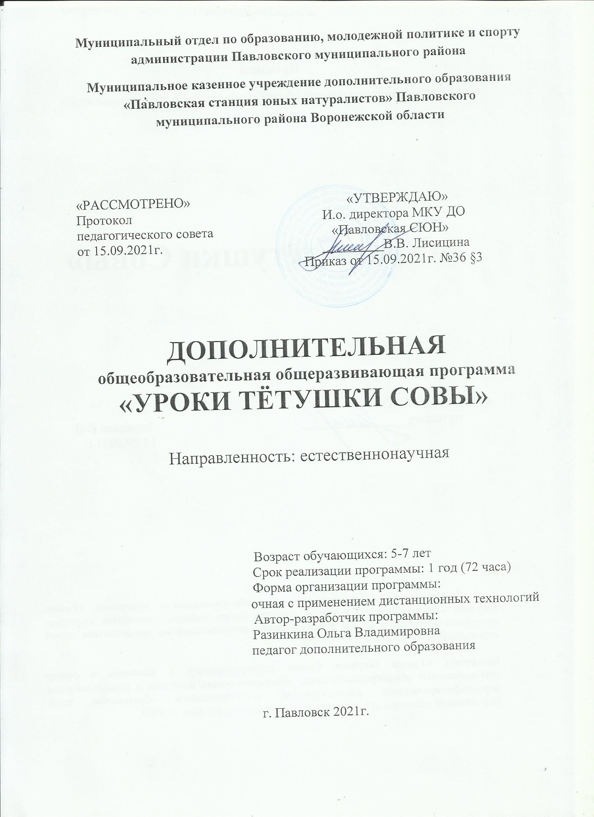
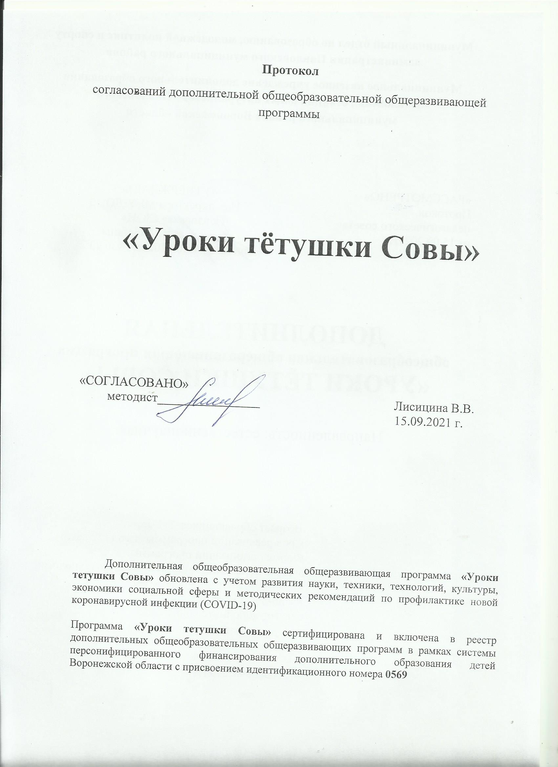Пояснительная записка
Современная школа предъявляет высокие требования к знаниям и умениям, которые необходимо усвоить учащимся в жестко определенные временные рамки. Очень часто родители задают такие вопросы: «Как лучше подготовить ребенка к школе? Как помочь ребенку быстрее адаптироваться в школьной среде? Как научить его жить в коллективе? Как научить любить и беречь родную природу? Таким образом была разработана образовательная программа «Уроки тетушки совы».
Дошкольный возраст – яркая, неповторимая страница в жизни каждого человека. Именно в этот период начинается процесс социализации, устанавливается связь учащегося с ведущими сферами бытия: миром людей, природы, предметным миром. Происходит приобщение к культуре, к общечеловеческим ценностям.
Дошкольное детство – время первоначального становления личности, формирования основ самосознания и индивидуальности учащихся.
Обучение по дополнительной общеобразовательной общеразвивающей программе естественнонаучной направленности «Уроки тетушки Совы» учитывает диапазон интересов и потребностей учащихся дошкольного возраста, возрастные особенности учащихся, ориентировано на решение проблем адаптации в коллективе, знакомство с окружающим миром.
Смысловые связи между разделами способствуют интеграции практической и теоретической частей программы при решении воспитательно-образовательных задач. Так, например, расширяются представления юннатов о природе: воспитывается гуманное отношение к живому; побуждает их к эстетическим переживаниям, связанным с природой; решаются задачи развития речи; учащиеся овладевают соответствующими практическими и познавательными умениями, учится отражать впечатления о природе в разнообразной изобразительной и игровой творческой деятельности. Именно это дает возможность развивать в единстве познавательную, эмоциональную и практическую сферы личности учащегося.
Данная программа разработана в соответствии со следующими нормативными документами:
- Федеральный закон Российской Федерации от 29 декабря 2012 г. № 273-ФЗ «Об образовании в Российской Федерации»;
- Письмо Минобрнауки России от 11.12.2006 г. № 06-1844 «О примерных требованиях к программам дополнительного образования детей»;
- Порядок организации и осуществления образовательной деятельности по дополнительным общеобразовательным программам (утв. Приказом Министерства просвещения РФ от 09.11.2018г. №196);
- Санитарно - эпидемиологические правила и нормативы 2.4.4.3172-14 «Санитарно - эпидемиологические требования к устройству, содержанию и организации режима работы образовательных организаций дополнительного образования детей» (утв. Главным государственным санитарным врачом РФ от 04.07.2014 № 41);
- Методические рекомендации по проектированию ДООП, письмо Минобрнауки РФ от 18.11.2015г. №09-3242;
- Концепция развития дополнительного образования детей. Распоряжение правительства РФ от 04.09.2014 № 1726-р;
- Порядок организации и осуществления образовательной деятельности по дополнительным общеобразовательным программам //Приказ Министерства образования и науки РФ от 29.08.2013 № 1008;
- Стратегия развития воспитания в Российской Федерации на период до 2025 года Распоряжение правительства РФ от 29.05.2015 № 996-р.
Методические рекомендации МР 3.1/2.4.0239-21 «Рекомендации по организации работы организаций отдыха детей и их оздоровления в условиях сохранения рисков распространения COVID-19», утвержденных Главным государственным врачом Российской Федерации 15.05.2020г.
Устав МКУ ДО «Павловская СЮН».
Нормативные локальные акты МКУ ДО «Павловская СЮН».
Актуальность программы: заключается в создании системы образовательных услуг, обеспечивающих развитие учащихся дошкольного возраста в сфере дополнительного образования.
Новизна программы состоит в том, что при знакомстве с миром природы у учащихся формируются представления об окружающем мире.
Педагогической целесообразностью программы является обогащение положительного, гуманного взаимодействия обучающегося с природой, расширение экологически ценных контактов с растениями и животными, объектами неживой природы, укрепление познавательного интереса, любви к природе.
Отличительной особенностью данной программы является то, что в процессе ее реализации используются технологии сотрудничества, сотворчества и содружества педагога, учащихся и родителей. Различные формы деятельности позволяют всем субъектам образовательного процесса почувствовать себя в разных социальных ролях и сделать смысл вещей наиболее явным.
Основными адресатами программы являются дошкольники 5 – 7 лет. Дошкольный возраст – очень важный период в развитии учащихся. Считают, что как психическое, так и физическое развитие в это время является определяющим для дальнейшей жизни. Основы здоровья, культура отношения к своему телу и здоровью, пищевые привычки – все это дошкольник получает в семье. Сформировать правильные и здоровые привычки по отношению к себе и окружающему миру пока учащийся - дошкольник, проще, чем потом, уже в подростковом возрасте или в зрелости, пытаться что-то изменить и начать «жить правильно».
В дошкольном возрасте под влиянием воспитания и образования происходит дальнейшее развитие психики ребенка.
Содержание и общая логика программы выстроена по принципам от простого к сложному и в соответствии с принципом проблемного и концентрического обучения.
Сроки реализации: 1 год обучения -72 часа (2 раза в неделю).
Занятия детского объединения проводятся в первой половине дня в форме занятия по 25 минут, по расписанию, составленному согласно требования.
Наполняемость детей в объединении до 15 человек.
Программа реализуется на первой ступени модели образовательного процесса станции юных натуралистов. В программе учитываются возрастные, психологические особенности учащихся.
Методы образования, применяемые в программе: познавательные и дидактические игры, методы формирования ценностного отношения к природе, методы конструирования из природного материала и бумаги, эмпатия, рефлексия, экологическая идентификация.
Формы организации образовательного процесса: теоретически занятия; беседы; интерактивные экскурсии; творческие мастерские; викторины; наблюдения за животными; сюжетно-ролевые игры, игровые программы, праздники.
Программа достаточно мобильна, что позволяет дополнять отдельные темы в связи с интересами учащихся.
Данная дополнительная общеобразовательная общеразвивающая программа модифицированная.
Методическое обеспечение программы
Для успешной реализации данной программы сделана подборка экологических игр: «Хоровод времён года», «Воробьи и вороны», «Белочкино угощение», «Собираем урожай», «Котёнок», «Дождик», «Снежный пух»; познавательные игры: «Лесные перевертыши», «Как помочь глупому мышонку», «Аптека Айболита», «Чем полезно болото», «Где зимуют насекомые», «Как прячутся животные»; пальчиковых игр «Кошка выпустила когти», «На блины», «Маланья», «Воробей в гнезде», «Цветок», «Бабочка», «Птица», «Рыбка». Созданы презентации: «Какие они – журавлики» «Зима в лесу», «Синичкин день», «Осенние заботы», «Зима на стойбище», «Как защищаются растения». Подобраны фильмы для проведения занятий «Жизнь и приключения четырёх друзей», «Путешествие бобрёнка», «Энциклопедия живой природы», «Приключение мышонка». Для развития речи, творческого мышления, воображения используются пальчиковые, перчаточные куклы, а так же куклы для теневого театра, подборка тематических скороговорок, стихов, картинок для составления рассказов, картинок для разукрашивания. Для развития мелкой моторики используются мобили «У реки», «Цветочная поляна», «Звёздочки», а так же мягкий конструктор «Путешествие», «Профессии», «На прогулке».
В ходе реализации программы используются обучающие компьютерные программы: «Энциклопедия Кирилла и Мефодия», «Мир природы», «Времена года», «Живая планета», «Энциклопедия природы России», «Бабка Ёжка учится читать», «Домашние питомцы».
Цель программы: формирование основных представлений и понятий о живой и неживой природе;
Задачи:
Образовательные:
- обобщить знания о животных, растениях, насекомых;
- формировать организацию деятельности: выслушивать инструкцию, понять ее, составить план работы;
- освоить знания об окружающем мире, единстве и различиях природного и социального;
Развивающие:
- развивать умения наблюдать, анализировать, обобщать, характеризовать объекты окружающего мира, рассуждать,
- развивать умения решать творческие задачи;
- формировать потребность участвовать в творческой деятельности в природе и обществе,
Воспитательные:
- воспитывать позитивное эмоционально-ценностное отношение к окружающему миру, экологической и духовно-нравственной культуры;
- воспитывать патриотические чувства.
Планируемые результаты.
Предметные результаты.
Знать:
-времена года;
-животных диких и домашних;
-насекомых, рыб, птиц, зверей;
-признаки живой и неживой природы;
-признаки живого и условия, необходимые для жизни организмов; разнообразие водоемов;
-свойства снега и льда;
-правила ухода за комнатными растениями и домашними животными;
-как охранять окружающую среду от загрязнения;
-растения и животные ближайшего природного окружения;
-правила поведения в природе;
-разнообразие овощей и фруктов и их значение для человека;
-о роли -экологии в жизни людей.
Метапредметные результаты:
-владеть коммуникативными навыками;
-проявлять познавательный интерес к изучению растительного и животного мира;
-владеть техникой конструирования из природного материала.
Личностные результаты:
-овладеть навыками ухода за комнатными растениями;
-овладеть навыками ухода за домашними животными;
-объяснять различные приметы по временам года;
-применять правила поведения в природе;
-овладеть навыки составления рассказа по картинкам с помощью вопросов.

Учебный план обучения

 | Наименование раздела | Количество часов  (всего) | Из них (количество часов) |  | Формы  аттестации
 | Наименование раздела | Количество часов  (всего) | теория | практика | Формы  аттестации
1 | В гостях у осени | 12 | 6 | 6 | Тест - игра
2 | Мои домашние любимцы | 8 | 4 | 4 | Графическое тестирование
3 | Волшебница – зима | 10 | 5 | 5 | Тест - игра
4 | Животные родного края | 10 | 5 | 5 | Тест - игра
5 | Экология моего дома | 8 | 4 | 4 | Творческая работа
6 | Когда приходит весна | 8 | 4 | 4 | Тест - игра
7 | Вода вокруг нас | 8 | 4 | 4 | Творческая работа
8 | Зеленая аптека | 8 | 4 | 4 | Графическое
 |  |  |  |  | тестирование
 | Итого | 72 | 36 | 36

Формы проведения занятий: беседа, объяснение, устное изложение, сюжетно-ролевые игры, экскурсии, показ видеоматериалов и иллюстраций, работа по образцу, конкурсы, игровые программы, экскурсии, презентации, защита проектов, практические работы.

Содержание программы

1.Тема. В гостях у осени.
Теория: Осень золотая. Где зимуют насекомые. Осенние хлопоты животных и птиц. Осенние заботы человека. С чем приходит поздняя осень.
Практика:
Составление календаря примет.
Игра – лепка «Грибочки для белочки».
Учимся различать овощи и фрукты
Раздел 2. Мои домашние любимцы
Теория: Кошки и собаки в моем доме. Мои пернатые друзья. Любимые черепахи. Кто живет в аквариуме.
Практика:
Наблюдения за котом.
Учимся ухаживать за собаками. Наблюдение за попугайчиками. Игра «Мой аквариум».

Раздел 3.Волшебница – зима
Теория: Зимовка зверей. Покормите птиц зимой. Когда приходит Новый год. Елочка – красавица на праздник к нам пришла. У зверюшек карнавал.
Практика:
Наблюдение за зимующими птицами.
Изготовление листовок «Бережем лесную красавицу». Изготовление игрушек для елки.

Раздел 4. Животные родного края
Теория: Животные. «Нелюбимые» животные. Что такое заповедник? Для чего нужна Красная книга?
Практика:
Игра «Кто живет в заповеднике».
Рассказ о «нелюбимых» животных.
Оригами «Сохраним животных Красной книги». Игра «Как маскируются животные».

Раздел 5. Экология моего дома
Теория: Мой любимый дом. Растения в моем доме. Непрошеные гости нашего дома.
Практика:
Ухаживаем за комнатными растениями. Учимся убирать свою комнату.
Раздел 6. Когда приходит весна
Теория: Весна – красна. Кто больше всех радуется весне? Первоцветы. О чем поют весной птицы.
Практика:
Составление календаря наблюдений за природой.
Рассматриваем первоцветы.
Наблюдение за перелетными птицами. Игра «Отгадай птицу».

Раздел 7. Вода вокруг нас
Теория: Круговорот воды в природе. Свойства воды. Кому нужна вода.
Практика:
Игра «Ходят капельки по кругу».
Игра «Мы водные животные».
Выращивание хлорофитумов, проращивание семян пшеницы.

Раздел 8. Зеленая аптека
Теория: Растения – наши помощники. Знакомство с лекарственными и ядовитыми растениями. Как лечиться растениями.
Практика:
Игра «Узнай растение».
Учимся правильно собирать растения.
Календарный учебный график
Дата начала и окончания учебного года | Количество учебных недель | Продолжительность учебного года | Сроки и продолжительность каникул | Сроки проведения стартовой, промежуточной и итоговой аттестации
С 15 сентября по 31 мая | 36 недель, 72 часа | С 15 сентября по 31 мая | нет | Октябрь  Декабрь  Апрель

Условия реализации программы
По окончании обучения программы «Уроки тетушки совы» учащиеся могут продолжить экологическое образование. Программа разработана в соответствии с основными документами: «Конвенция о правах ребенка», «Закон об образовании РФ», Уставом станции юных натуралистов.
В соответствии с целями и задачами программы, ориентируясь на возрастные особенности учащихся дошкольного возраста, в обучении используются технологии личностно - ориентированного обучения, разработанные Ш.А. Амонашвили, которые способствуют становлению, развитию воспитанника, обеспечивают условия для расширения и углубления объема знаний; игровые технологии (Никитин Б.П., С.А. Шмаков, Г.П. Щедровицкий, В.В. Воскобович), формирующие воображение, готовность к общественно значимой и общественно-оцениваемой деятельности; технология витагенного образования (Тюмасева З.И., Белкин А.С.), позволяющая заботиться о своем здоровье и здоровье окружающих; эвристические технологии (И.Я. Лернер), развивающие творческое мышление.

Формы диагностики
В общем мониторинге результатов обучения используются методики Ш.А. Амонашвили, В.А. Ясвина, М.Д Маханевой, Г.А Васильевой, С.В. Николаевой, В.В. Зотова, И.В. Цветковой.
В процессе обучения у учащихся формируется система экологических знаний, которые могут быть использованы в их дальнейшей деятельности. Система экологических знаний будет способствовать правильному отношению к природным объектам, умению познакомить с ними окружающих, обосновать бережное отношение к ним.

Оценочные материалы
Для определения уровня усвоения знаний по программе у учащихся используются общепринятые методики: наблюдения за поведением учащихся в различных видах деятельности; итоговые беседы; тестирования (игровые и интерактивные); графические тестирования; интеллектуальные игры; творческие работы; итоговые экскурсии; а так же электровикторины «В мире животных», «Подготовка к школе». Тестовые экологические задания (приложение 1, 2) построены таким образом, что вызывают у учащихся положительные эмоции, связанные с игрой и желание продолжать изучать мир природы.
Материально- техническое обеспечение
-карандаши цветные, простые;
-кисти беличьи;
-краски акварельные, гуашь;
-цветная бумага двусторонняя, альбомы для рисования;
-ножницы;
-природный материал: глина, песок, ракушки, камни, шишки, мох.
Наглядный материал:
-перчаточные куклы;
-пальчиковый театр; конструкторы;
-счетный материал;
-настольные игры;
-дидактические игры;
-игры для развития речи.

Список литературы
1.Азбука краеведенья. – Екатеринбург. «СВ – 96» . 2001
2.Акимушкин И.И. Мир животных. – М. «Мысль», 1995. – 463с.
3.Бондаренко Т. М. Экологические занятия с детьми 6 – 7 лет. – Воронеж. ТЦ «Учитель», 2006. – 189 с.
4.Ванин С. А. Зоосад – в детский сад. – Санкт – Петербург. «Детство – пресс», 2005 – 110 с.
5.Воронкевич О. А. Добро пожаловать в экологию. - Санкт – Петербург. «Детство – пресс», 2004 – 153 с.
6.Волчкова В. Н., Степанова Н. В. Конспекты занятий в старшей группе детского сада. Экология. - Воронеж. ТЦ «Учитель», 2005. – 126 с.
7.Джон Уокер Мир вокруг нас от А до Я. – М. «РОСМЭН», 2005. –123 с.
8.Зайцева О. В. Карпова Е.В. На досуге. Игры в школе, дома, во дворе. – Ярославль. «Академия развития», 1997 – 188 с.
9.Зоопарк в твоей книжке. Составители: Никишина В. В., Башарин В,Н,, Башарина А.Г. – Харьков. «Услуга», 1992. – 156 с.
10.Иванова А. И. Естественно – научные наблюдения и эксперименты в детском саду. - М. Творческое объединение «Сфера», 2005. – 216с.
11.Малаханева М.Д. Экология в детском саду и начальной школе. Методическое пособие. – М.:ТЦ Сфера, 2009 – 224с. (Синяя птица)
12.Молодова Л. П. Методика работы с детьми по экологическому воспитанию: пособие для воспитателей дошк. учреждений и учителей нач. шк./Л.П. Молодова – Мн.: ООО «Современная школа», 2005 – 512.; ил.
13.Нуждина Т. Д. Энциклопедия для малышей. Чудо – всюду. Мир животных и растений. – Ярославль. «Академия развития», 1998. – 314 с.
14.Цветкова И. В., Заярская Г. В., Клемяшова Е. М., Мурашова А. Г. Радуга над экландией. – М. Педагогическое общество России, 2005. 156 с.
Литература для детей
1.И.Л. Беккер. Времена года, «ТЦ Сфера». М., 2001.
2.П.И. Мариковский. В мире насекомых с фотоаппаратом. «Кайнар». Алма-Ата, 1983.
3.Б.В. Гусев. Удивительный мир природы. «Верхне-Волжское книжное издательство». Ярославль, 1986.
4.И. Велек. Что должен знать и уметь юный защитник природы. «Просвещение». М., 1983.
5.А.Н. Захлебный. Книга для чтения по охране природы. «Просвещение», М., 1986.
6.Ю. Александров. Советы друзьям природы. «Московский рабочий», 1977.

Приложение 1

Тестовые материалы к дополнительной общеобразовательной общеразвивающей программе «Уроки тетушки совы»
Прослушай внимательно вопрос и отметь правильный по твоему мнению ответ.
1.Продолжи фразу:
Осень наступает после…

Лета
Весны
Осени

2.Назови объекты неживой природы.

Облака
Птицы
Солнце

3.Почему птицы улетают на зиму в тёплые края?

Им хочется отдохнуть и позагорать
Им нечего есть зимой в нашем крае
Им зимой грустной

4.Чем можно подкармливать зимующих птиц?

Шоколадками,
Семечками подсолнуха,
Апельсинами
5.Листопад бывает…
1.

Осенью
Зимой
Весной.

Ответы:
1
2
3
4.
5
Приложение 2
Оценочный лист

к программе ______________________________________
Виды диагностики: стартовая, промежуточная, итоговая
(нужное подчеркнуть)
Количество учащихся_______ . Возраст учащихся ____
Детское объединение_______________. Год обучения по программе __________ Результаты контроля
№  п\п | Показатели. | Результаты.
1. | Задание выполнили полностью | _______чел. (________ %)
2. | Задание выполнено с одной ошибкой | _______ чел. (_______ %)
3. | Задание выполнено с двумя ошибками | ______ чел. (_______ %)
4. | Задание выполнено с тремя и более ошибками | _______ чел. (_______ %)
5. | Не справились с заданием | _______ чел. (______ %)
 | Средний результат: | ________%

Низкий уровень усвоения материала – до 40%.
Средний уровень усвоения материала – с 41 до 70%.
Высокий уровень усвоения материала - с 71 до 100%.
Общие выводы:
- Форма проведения диагностики:
-выбрана целесообразно,
-соответствует возрастным особенностям учащихся,
-соответствует содержанию рабочей программы.
- Уровень сложности:
  - соответствует программным требованиям,
  - соответствует подготовленности учащихся.
- Средний результат диагностики составил ______________ %, что соответствует
___________________ уровню усвоения программного материала.

Педагог дополнительного образования___________________ (__________________________

Приложение 3.

Методические материалы Сценарий праздника «Синичкин день»

Вот и заканчивается осень. Откружил листопадом сентябрь, отшумел дождями октябрь, встретил нас первыми морозами ноябрь. Уже и зима приближается. Как же птицам пережить это холодное время года.
Многие птицы приготовились к зиме: одни улетели в теплые края, а другие приблизились к жилью человека, а третьи сделали запасы.
Вот я сейчас и проверю, как вы птиц знаете. Превращу-ка я вас в птиц, только скажу волшебные слова.
Все ребята встаньте, вокруг себя повернитесь, в наших друзей птиц превратитесь.

Игра «Зимующие – перелетные»

Воробей, Соловей Дятел, Лебедь.
Снегирь, Ласточка, Сорока, Утка.
Голубь, Журавль Тетерев, Трясогузка.
Хорошо птицы летали, пора снова превращаться в детей. Встаньте, вокруг себя повернитесь, в наших деток превратитесь.
А теперь отгадайте мою загадку, тогда и узнаете, о ком мы будем говорить.
Ей на месте не сидится.
Все летает целый день.
Суетится, суетится,
Целый день звенит: тень – тень. Угадай-ка, что за птица? То веселая… (синица)

